26.06.2020 r. (piątek)

Witajcie Zajączki!
Nasza „zdalna przygoda” dobiega już końca i pożegnania nadchodzi czas. Ale nie martwcie się drogie dzieci. Spotkamy się wszyscy za dwa miesiące. Cieszcie się, bo nadchodzą słoneczne wakacyjne dni. W czasie takiej pogody najlepiej ochłodzić się nad wodą. Pamiętajcie, aby zachowywać wtedy szczególne bezpieczeństwo.
Dzisiejszy temat zajęć to: Bezpiecznie nad wodą.

1.Zapraszam do obejrzenia filmu pt: „ Bezpiecznie nad wodą”
https://www.youtube.com/watch?v=Ui-ndYWcThA

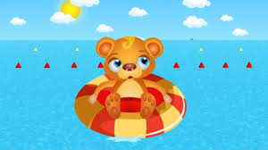

2. Przedstawię wam kilka ilustracji bezpiecznego korzystania z wody.
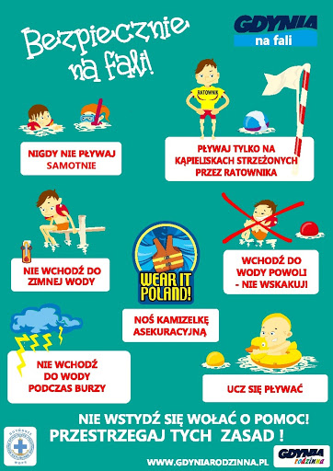
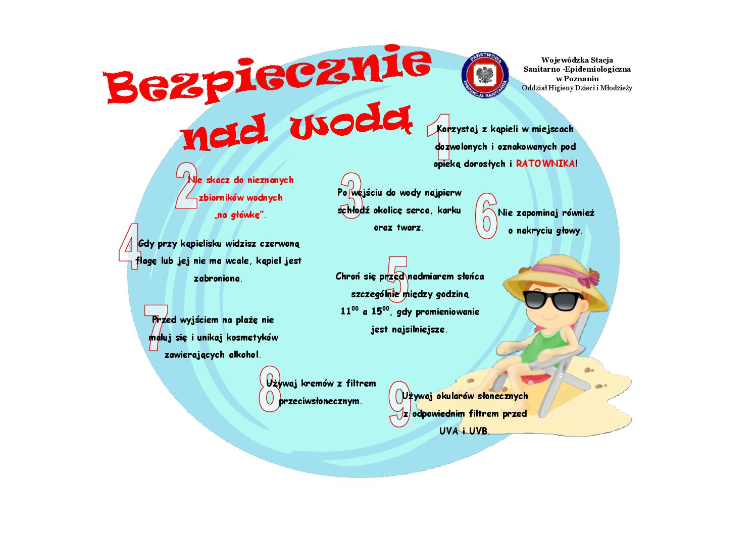

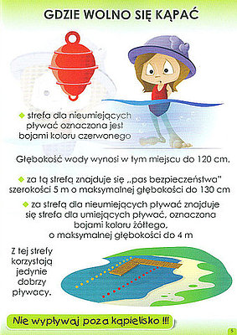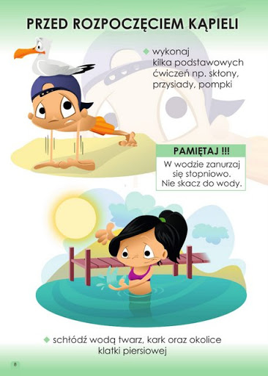
3. Na ilustracjach przedstawiam Wam zasady bezpiecznego korzystania z kąpielisk.

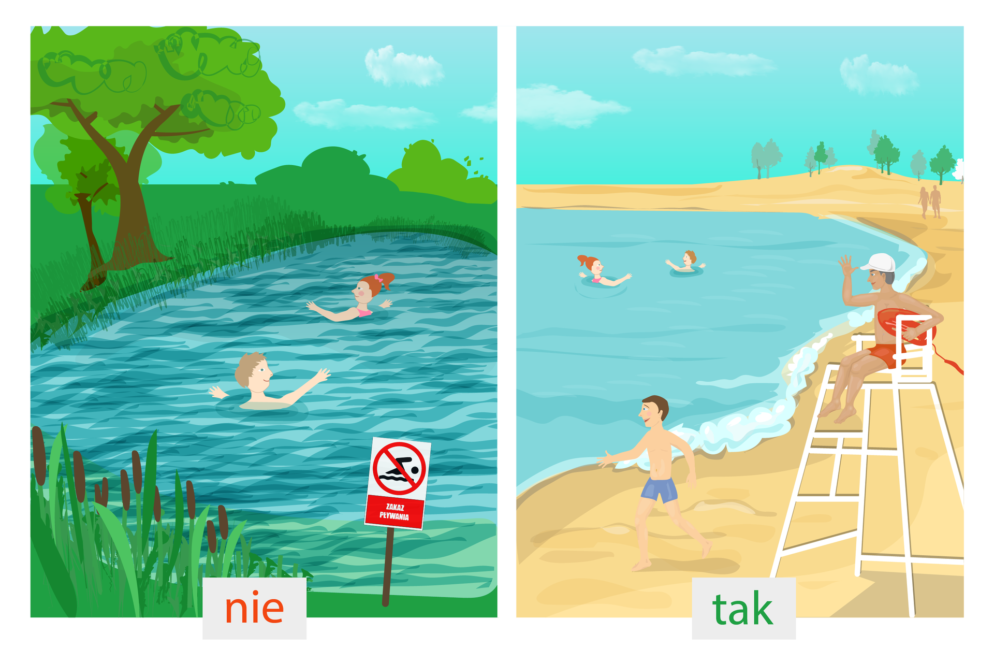

4. Zabawa ruchowa- bieżna pt: „ Wejście do portu”.
Dzieci dobierają się w trójki. Dwoje dzieci trzyma się za ręce, jedno jest statkiem- stoi w środku. Na sygnał Nauczycielki: statki wypływają w morze, dzieci podnoszą ręce ( otwierają port). Dziecko, które jest statkiem, wypływa na morze- porusza się swobodnie.
Na hasło Nauczycielki: statki do portu, dzieci wracają do swojej pary.

5. Odpocznijcie przy muzyce relaksacyjnej – odgłosy fal na morzu.
https://www.youtube.com/watch?v=mai_J-9VfFQ

6 Wybierz jedną z kolorowanek i pomaluj najpiękniej jak potrafisz.
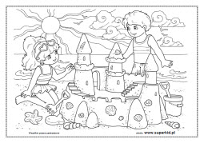
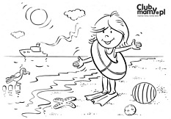
Wszystkim Zajączkom przesyłam dyplom za pilną i sumienną naukę w ciągu roku szkolnego.
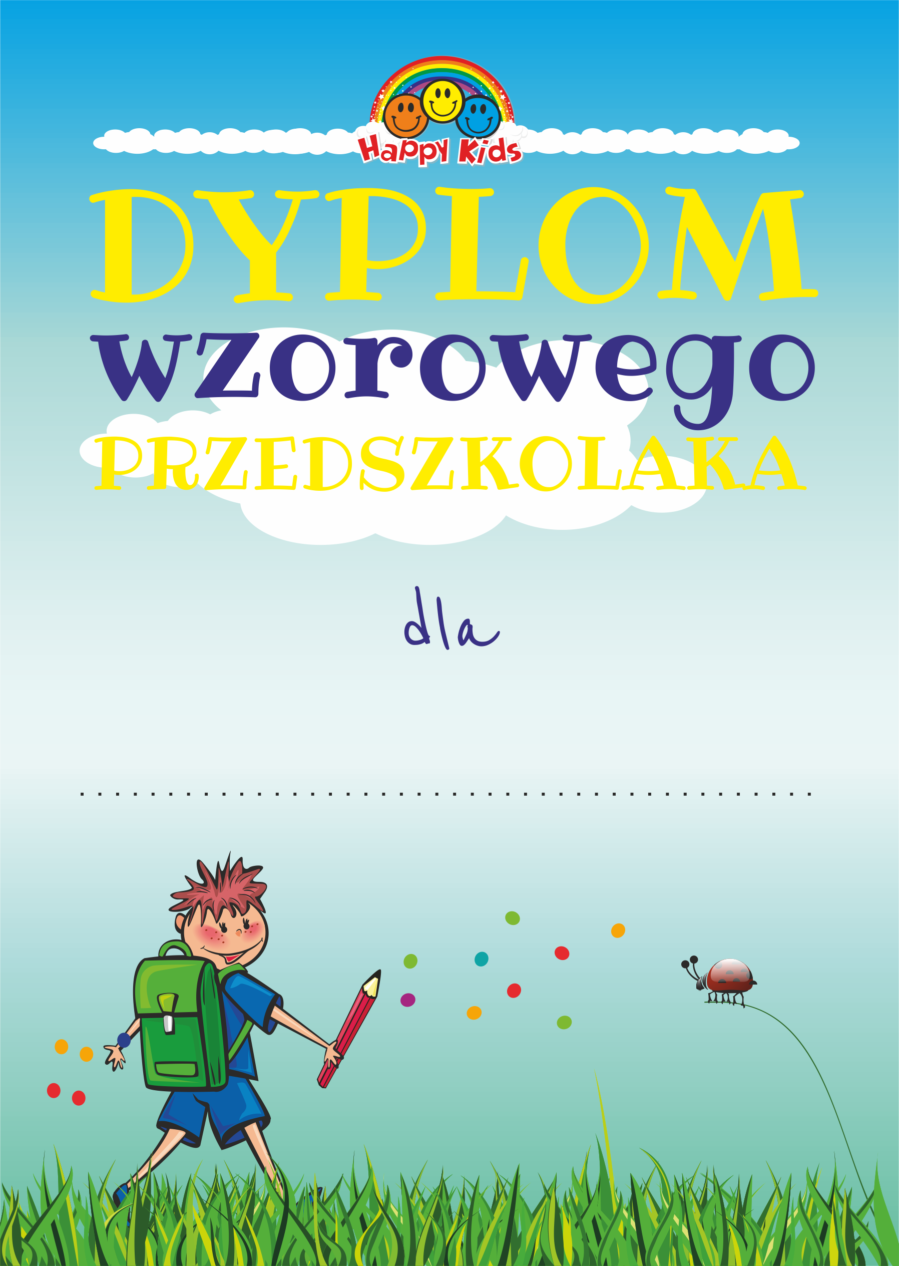
Mając na uwadze trwające nadal obostrzenia związane z edukacją, aby miło i wesoło spędzić czas wspólnie z dzieckiem, zachęcam Państwa do odwiedzania strony internetowej:
- Audiobooki z wartościowymi bajkami:
https://www.youtube.com/c/bajkowisko/videos
Do zobaczenia kochane Zajączki po wakacjach ! Ciocia Ania.

